KLASA VIII
Powtórzenie i utrwalenie wiadomości: Afryka

Przykładowe zadania do powtórzenia: AFRYKA

Zadanie 1. (0–4)
Na mapie numerami od 1 do 8 oznaczono wybrane miejsca w Afryce.
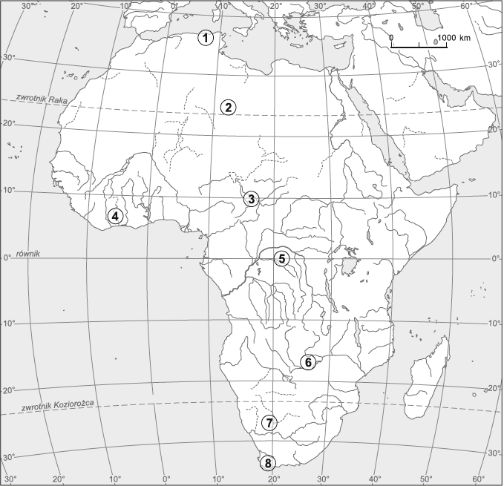

Zaznacz po dwa poprawne dokończenia każdego zdania.

I. W miejscach oznaczonych na mapie numerami 3 i 6
- A. występują dwie pory roku – deszczowa i sucha.
- B. przez cały rok opady są bardzo małe lub brak ich zupełnie.
- C. charakterystyczną roślinnością są zarośla wiecznie zielonych krzewów o skórzastych liściach.
- D. dominują wysokie trawy i pojedynczo rosnące drzewa liściaste, np. akacje i baobaby.

II. W miejscach oznaczonych na mapie numerami 4 i 5
- A. roczna suma opadów jest bardzo mała, a dobowe amplitudy temperatury powietrza są bardzo duże.
- B. roczna suma opadów jest duża, a dobowe i roczne amplitudy temperatury powietrza są bardzo małe.
- C. występuje roślinność sucholubna.
- D. występują wiecznie zielone lasy, rosną tu m.in. epifity i liany.

Zadanie 2. (0–1)
Zaznacz poprawne dokończenie zdania.
Jedną z ważniejszych przyczyn pustynnienia Sahelu jest
- A. zakładanie dużych plantacji bananowców.
- B. intensywny chów bydła i trzody chlewnej.
- C. zbyt duża liczba wypasanych tam zwierząt.
- D. stosowanie nadmiernej ilości nawozów sztucznych.

Zadanie 3. (0–3)
Uzupełnij zdania. Wpisz w luki wyrazy wybrane z podanych.

• zwrotników • równika • wyż • niż • Koziorożca • Raka

Zarówno nad zwrotnikiem ............................................. leżącym na północ od równika, jak i nad zwrotnikiem ............................................ położonym na południe od równika, występuje ............ . Nad równikiem występuje .......... . Dlatego w strefie międzyzwrotnikowej wiatry przy powierzchni Ziemi wieją od ............................. do ........................... .
Zadanie 4. (0–1)
Zaznacz, piramidę wieku i płci Etiopii.
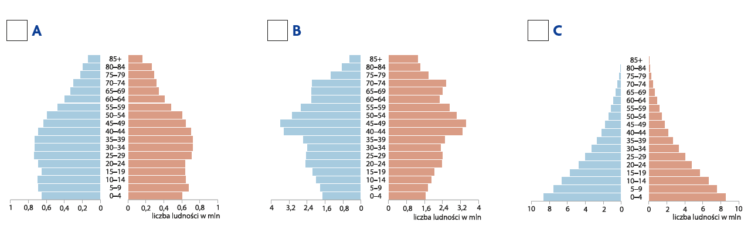
Zadanie 5. (0–2)
Określ prawdziwość podanych zdań. Zaznacz P, jeśli zdanie jest prawdziwe, lub F, jeśli jest fałszywe.

I. W rolnictwie żarowym co roku wypala się zeszłoroczne rośliny, aby popioły użyźniały pola. | P / F
II. Plantacja to rozległy obszar zajęty pod uprawę jednej rośliny, np. kawowca. | P / F
III. W Afryce głównymi zbożami żywieniowymi są proso i sorgo. | P / F

Zadanie 6. (0–1)
Zaznacz poprawne dokończenie zdania.
Do głównych walorów turystycznych Kenii można zaliczyć
A. szerokie plaże, piramidy z czasów Faraona, lasy namorzynowe, ogromną bioróżnorodność.
B. safari, rafę koralową, roślinność typu makia, szerokie piaszczyste plaże, kulturę Masajów.
C. lasy namorzynowe, szerokie kamieniste plaże, najwyższy wulkan Afryki, afrykańskie wioski.
D. rafę koralową, szerokie plaże, ogromną bioróżnorodność, obiekty kultury plemion afrykańskich.

Zadanie 7. (0–2)
Skreśl zbędne wyrazy podane w nawiasach, tak by tekst był prawdziwy.
Od wschodu Afrykę oblewa (Ocean Atlantycki / Ocean Indyjski / Ocean Spokojny), a od zachodu (Ocean Atlantycki / Ocean Indyjski / Ocean Spokojny). Od Azji oddziela Afrykę (Morze Czarne / Morze Czerwone / Morze Śródziemne). Afrykę od Europy oddziela (Morze Czarne / Morze Czerwone / Morze Śródziemne).
Zadanie 8. (0–2)
Zaznacz poprawne dokończenie zdania.
Do krajów Sahelu zalicza się
A. Maroko, Algierię, Egipt.
B. Demokratyczną Republikę Konga, Tanzanię, Kenię.
C. Mali, Niger, Sudan Południowy.
D. Mozambik, Zambię i Zimbabwe.

Zadanie 9. (0–2)
Zaznacz trzy czynniki, które w największym stopniu utrudniają rozwój większości państw Afryki.
A. panujące w wielu regionach bezprawie i lokalne konflikty
B. słabo rozwinięta infrastruktura drogowa i techniczna
C. wysoka temperatura powietrza panująca przez cały rok
D. zmniejszanie się populacji rzadkich gatunków zwierząt
E. niekorzystne umowy z międzynarodowymi koncernami

